Частное дошкольное образовательное учреждение
«Детский сад № 233 ОАО РЖД» г. Улан-Удэ

Досуг
«Путешествие на поезде»
Разновозрастная группа (4-6 лет)

Воспитатель: Филиппова Екатерина Николаевна

2020 год
Досуг «Путешествие на поезде» разновозрастная группа (4-6 лет)
Филиппова Екатерина Николаевна, воспитатель
ЧДОУ «Детский сад № 233 ОАО «РЖД»
город Улан-Удэ
Цели и задачи: Уточнять и закреплять знания детей о железнодорожном транспорте, профессиях работников железной дороги, их трудовых действиях. Продолжать учить пользоваться схемами, закрепить основные цвета и их оттенки. Уточнять знания количественного и порядкового счёта. Узнавать и находить на картинках вагонов нужные цифры; Составлять от 1 до 5 - средний возраст, от 1 до 10- старший возраст. Собирать из частей целое изображение. Закреплять понятия «впереди», «сзади». Развивать познавательную активность, двигательную активность, ориентацию в пространстве, внимание, мышление, воображение. Способствовать созданию положительных эмоций. Воспитывать интерес к выполнению игровых заданий.
Материалы: карточка-схема с цветными кругами. Цветные выгоны, вагоны с цифрами. Картинки с профессиями работников железной дороги (машинист, билетный кассир, диспетчер, проводник, путеец), вокзал. Разрезные картинки «Поезд», сюжетная картинка «Животные едут в поезде». Музыкальные записи Семицветик «Паровоз - букашка», танец – игра «Я весёлый паровозик», «Стоп, остановка».
Ход развлечения:
Воспитатель: Здравствуйте, ребята! У вас сегодня хорошее настроение? Улыбнитесь мне, улыбнитесь друг - другу. А сейчас громко смейтесь. Вижу-вижу действительно хорошее настроение. Ребята, а вы любите путешествовать? Расскажите, где вы были? что видели? (Ответы детей).
Хотите отправиться в новое путешествие? Наше путешествие непростое, ведь по дороге вам надо будет выполнять интересные задания. Готовы? Только вот на чём мы поедим? Вот вам и первое задание, у меня есть пазл, соберёте его, и узнаем, на чём мы отправимся.
Дети собирают пазлы «Поезд» (старшие помогают младшим детям)
Воспитатель: Молодцы! Справились! Так что же на картинке? Верно, это поезд. Какой праздник, мы с вами отмечали (День Железнодорожника)?
Как называется место, откуда отправляются поезда? Правильно, вокзал.
А вот нам с вами и ещё одно увлекательное задание. Сейчас я вам раздам вагончики разного цвета. Какого цвета у вас вагончики? Ответы детей.
Вам надо построиться соответственно схеме с цветными кружочками.
Показ схемы. Дети строятся друг за другом согласно схеме, в случае затруднения воспитатель помогает.
- Вот и готов наш поезд к отправлению. Поехали! (Запись гудка поезда)
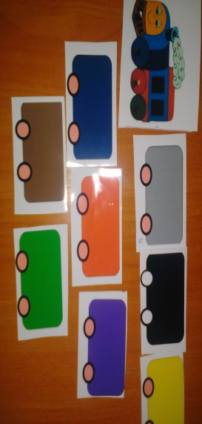

Под музыку «Паровоз – букашка» дети двигаются друг за другом, имитируя поезд. По дороге дети выполняют разные упражнения. Раздаётся голос «Стоп, остановка».
Воспитатель: Дети, мы приехали на станцию «Профессий». Посмотрите, здесь разложены картинки с профессиями железнодорожников.
А ещё письмо. Прочитаем: «Чтобы продолжить путешествие, отгадайте загадки и подберите правильно картинки». Ребята, справимся? Да
- Ходят шумно поезда
И сигналят иногда
Нам гудками или свистом,
А ведут их …
(Машинисты, помощник машиниста)
- Нужно здесь купить билет –
И объедешь целый свет.
Кто же нам продаст билет?
(Касса, кассир)
- Пассажиров он встречает,
Их билеты проверяет,
Говорит, куда пройти,
Чаем потчует в пути.
(Проводник)
- Чтоб поезда неслись без остановок,
Чтоб машинист спокоен был в пути,
Пешком по шпалам в зной и непогоду
Он должен с молотком пройти.
(Путейцы)
- Кто объявляет
Откуда и куда,
Отправляются поезда
(Диктор)

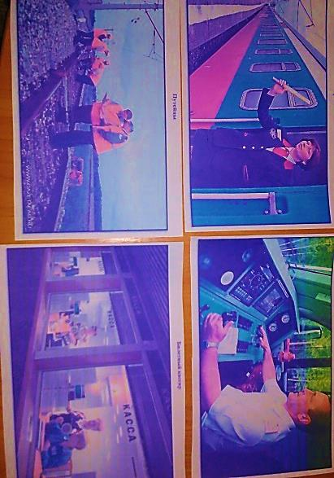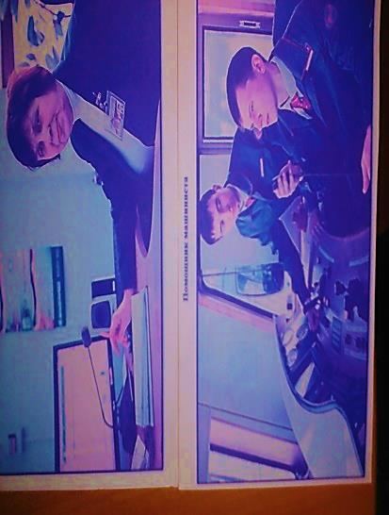
Дети отгадывают загадки, подбирают соответствующие картинки. Рассказывают о трудовой деятельности профессий работников железной дороги.
Воспитатель: Нам пора в путь.
Дети строятся друг за другом согласно схеме и отправляются под песню «Паровоз-букашка». Сейчас наш поезд должен ехать быстрее (дети переходят с ходьбы на бег).
- «Стоп, остановка». Наш поезд прибыл на станцию «Поезда». На этой станции вам нужно составить два поезда. Посмотрите и догадайтесь, что это за поезда. Верно, пассажирский и грузовой. Что возит грузовой поезд? Пассажирский? Ответы детей.
Дети выполняют игровое задание, составляют вагоны грузового и пассажирского поезда.
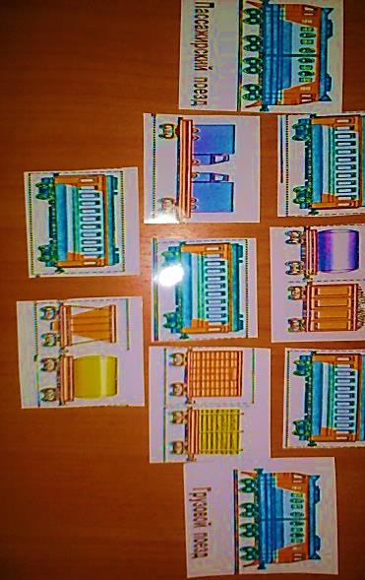
- Молодцы, ребята! Отправляемся дальше? Проезжаем туннель, проезжаем под мостом «Стоп, остановка». А это станция «Танцевальная».

Танец – игра «Я весёлый паровозик»
Дети выполняют игровые танцевальные движения соответственно тексту песни.

Воспитатель: Едем дальше. Проезжаем лес. На горку с горки. «Стоп, остановка».
Станция «Математика». Посмотрите, здесь стоят вагончики с цифрами. Воспитатель показывает вагончики, дети называют цифру на нём. На этой станции нужно правильно составить вагончики. Разделимся на две команды. Дети первой команды будут составлять вагончики от 1 до 5 (средняя группа), вторая команда составит вагончики от 1 до 10 (старшая группа). Тогда поезда смогут тронуться в путь.
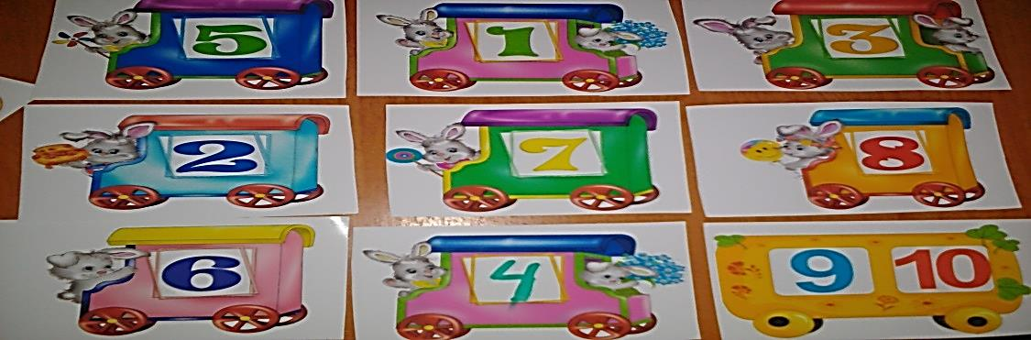

Дети выполняют задание, считают вагоны.
- Молодцы, ребята! Снова справились. Отправляемся дальше? Да.
Почему наш поезд не едет? Мы всё сделали правильно. А, так есть ещё для нас задание. Ух ты, да здесь части картинки, надо её собрать.

Дети собирают сюжетную картинку «Животные едут на поезде»

- Расскажите, кто изображён на картинке? Животные. Назовите животных (жираф, лягушка, белка, лев, бегемот, змея). Ответьте на вопросы. Кто едет в первом вагончике? Кто едет в третьем вагончике? Кто едет в пятом вагончике? Кто едет впереди белочки? Кто едет сзади льва? Кто едет впереди бегемота? Кто едет впереди лягушки?
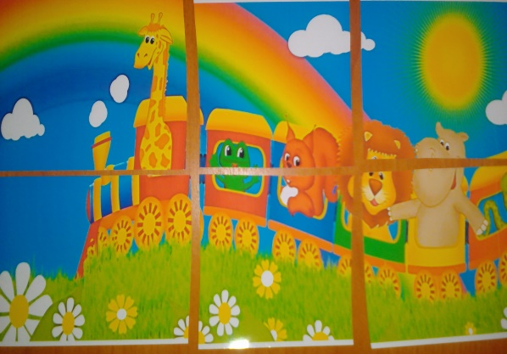
- Молодцы! Нам пора отправляться.
Посмотрите, мы снова приехали к детскому саду. А это значит, что наше увлекательное путешествие завершилось. Вам понравилось путешествие? Мне тоже очень понравилось? Ещё мне понравилось, как вы справились со всеми заданиями, как старшие дети помогали младшим детям. Всё у вас получилось. Ура!

